T.C.
BURSA ULUDAĞ ÜNİVERSİTESİ
ZİRAAT FAKÜLTESİ

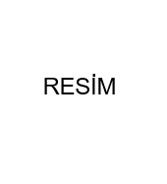
Staj Yapan Öğrencinin
Adı Soyadı:_________________
Numarası:__________________
Bölümü ve Yarıyılı:___________
Staj Yeri:___________________
Staj Başlangıç Tarihi:___________________
Staj Bitiş Tarihi:________________________

